附件2

奖品邮寄信息修改指引

为有序开展安全文化互动游戏有奖竞赛活动奖品邮寄工作，请参赛者按以下指引修改个人相关信息。

1. 请重新进入游戏，点击游戏界面左上角“姓名”处（如图1），进入奖品邮寄信息修改界面。

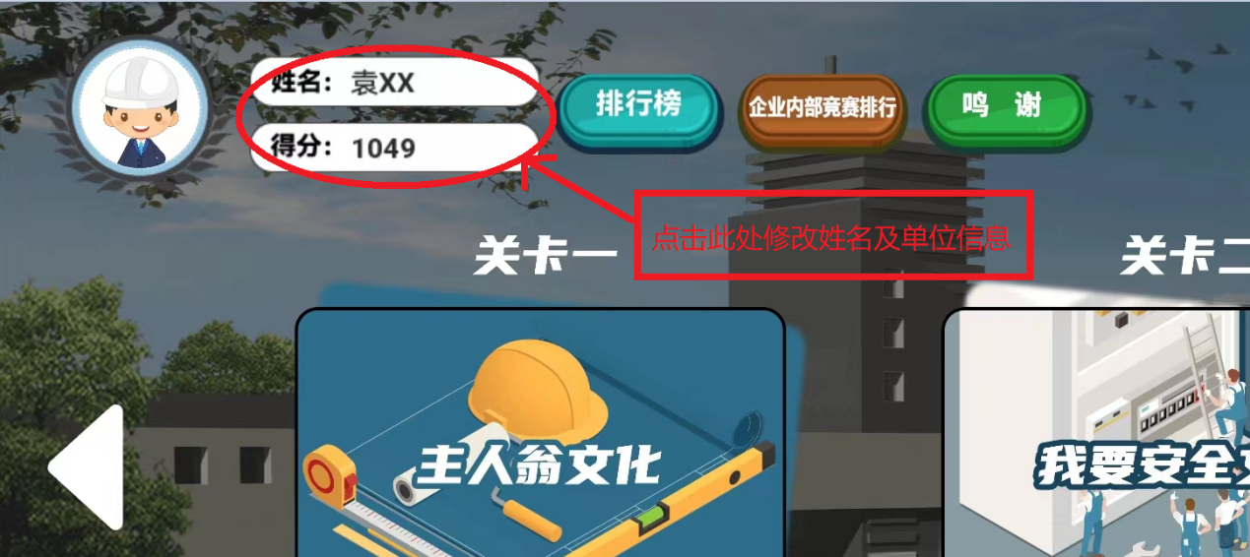

图1

二、进入奖品邮寄信息修改界面后（如图2），请完善“姓名、手机、地址、企业名称”等信息，点击“确定”保存。

**注意：**“昵称”这项请不要修改，“姓名”这项请修改为本人姓名，其它项信息请据实填写。

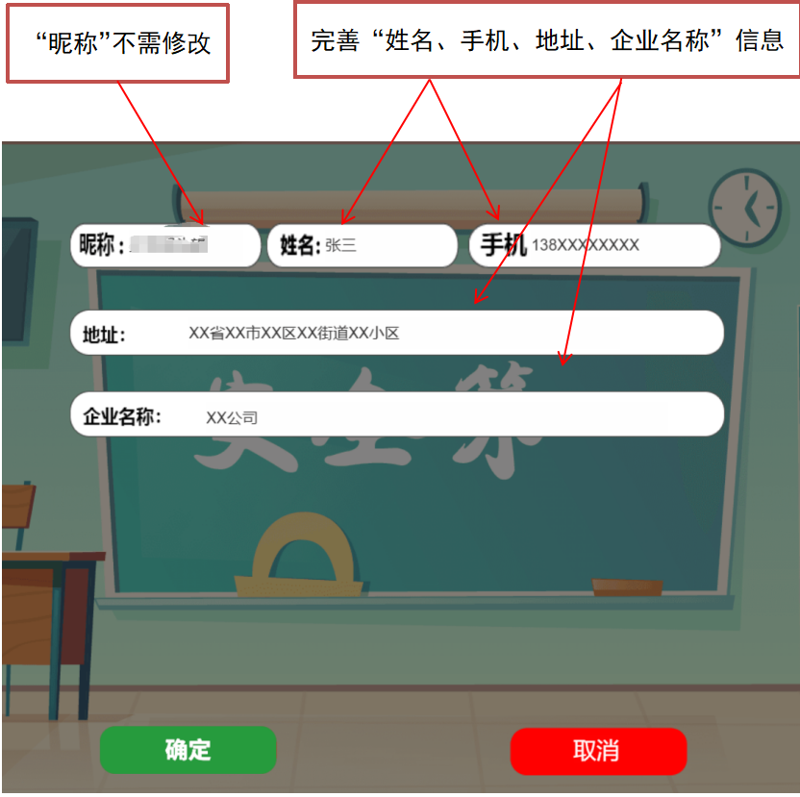

图2